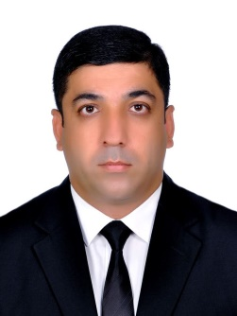
Orxan Rza oğlu Bağırov

Aqrar elmlər üzrə fəlsəfə doktoru, dosent

1978-ci il 28 mayda anadan olmuşam. 1996-cı ildə Azərbaycan Texnologiya Universitetinin Qida məhsullarının texnologiyası fakültəsinə daxil olmuşam. 2000-ci ildə Qida məhsullarının texnologiyası fakültəsinin bakalavr, 2002-ci ildə magistratura pilləsini bitirmişəm.
2004-cü ildən AMEA Naxçıvan Bölməsində işləyirəm. 2005-ci ildə Naxçıvan Dövlət Universitetinin aspiranturasına daxil olmuşam. 2010-cu ildə aqrar elmlər üzrə fəlsəfə doktoru elmi dərəcəsini müdafiə etmişəm və aqrar elmlər üzrə fəlsəfə doktoru elimi dərəcəsi diplomuna layiq görülmüşəm.
2016-cı ildə Ali Attestasiya Komissiyasının qərarı ilə dosent elmi adı verilmişdir. 2023-cü ildən Naxçıvan Dövlət Universitetində müəllim kimi fəaliyyət göstərirəm.
Tədriss etdiyim fənnlər: Qidalanmanın əsasları, Qidalanma və qidalanma siyasəti, yeyinti məhsullarının təhlükəsizliyi.
Elmi İşlər: 1 monoqrafiya, 1 kitab, 115 məqalə və tezis (42-si xaricdə).

